Бочкарьов Павло Анатолійович

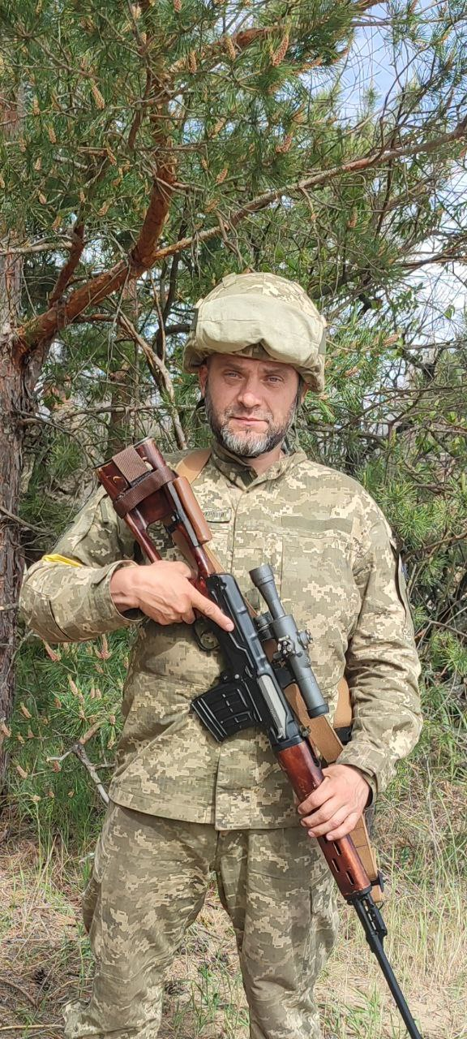
Дата народження: 30.05.1978
Дата смерті: 13.11.2023
Місце народження: м. Рівне
Місце загибелі: селище Північне, Бахмутський район, Донецька обл.
Позивний: "Бачо"
Звання: солдат
Посада: гранатометник
Підрозділ: 101-ша окрема бригада охорони Генерального штабу України Збройних Сил України

Народився та виріс в місті Рівне. Навчався в середній загальноосвітній школі №23 у місті Рівне. Після закінчення школи вступив та закінчив СПТУ №10 за професією електрогазозварник.
Надалі працював за цією ж професією в місті Рівному. Одружився в 2005 році та разом з дружиною переїхав до міста Києва. Останні 18 років разом із сім’єю проживали в Києві. Працював за спеціальність в КП “Київтеплоенерго”.
З перших днів повномасштабного вторгнення російської федерації на територію України добровільно став до лав Збройних Сил України.
В кінці 2022 року отримав поранення на позиціях в Донецькій області, але після тривалої реабілітації повернувся до виконання військової служби. Виконував бойові завдання в складі 101-ої окремої бригади охорони Генерального штабу України ЗСУ.
Захищав Батьківщину на Донецькому напрямку, а саме міста Часів Яр, Дружківка, Гірник, населений пункт Північне.
Загинув внаслідок обстрілу ворожого дрону 13.11.2023 року поблизу селища Північне Бахмутського району Донецької області.
Похований на Лісовому кладовищі міста Києва.
Нагороди:
- відзнака Президента України “За оборону України”, Указ від 05.08.2022 р. №559/2022;
- орден ,,За мужність” ІІІ ступеня (посмертно), Указ №136 від 29.02.2024 р.

